Quickie

„Keine Zeit“ und trotzdem zum Schreibziel

Kurzfassung der Arbeitsschritte beim produktorientierten Schreiben
schriftlichen Stellungnahme

teachSam

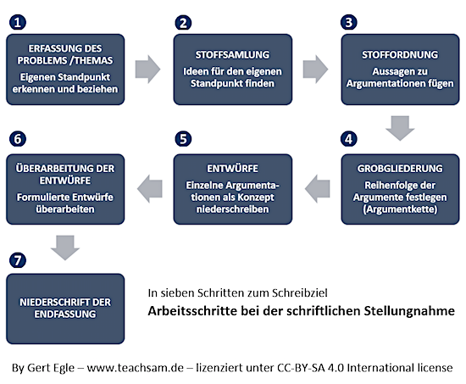
Ein Quickie: Info kurz und schnell
Das Deutsche Universalwörterbuch von DUDEN (2006) hält für den Eintrag »Quickie«, ein Wort, das von dem englischen Adjektiv quick (dt. schnell) kommt, als erste Bedeutungsvariante fest, dass es sich dabei um etwas handelt, "was schnell, in verkürzter Form erledigt, abgehandelt o. Ä. wird".
teachSam-Quickies sind also für alle gedacht, die „keine Zeit“ dafür haben oder aufwenden wollen, sich mit den Dingen genauer auseinanderzusetzen, aber trotzdem versuchen wollen, ihre Schreibziele zu erreichen. Ihnen und allen anderen kann es als eine Art Kurzleitfaden dienen.
So wird's gemacht: Schriftliche Stellungnahme
- Suchen Sie einen Ort auf, an dem Sie in einer angenehmen Atmosphäre konzentriert und ungestört lesen und arbeiten können und stellen Sie das benötigte Arbeitsmaterial bereit , z. B. Stifte, Papier oder auch Ihr Tablet mit einer geeigneten App.
- Klären Sie vorab, ob die verlangte Stellungnahme als allgemeine Schreibaufgabe gestellt ist oder ob bestimmte Vorgaben zur Kommunikationssituation gemacht sind, die im Rahmen eines bestimmten Textmusters (z. B. privater Geschäftsbrief) berücksichtigt werden müssen..
- Machen Sie sich dann klar, worum es bei dem Thema der Stellungnahme geht und überlegen Sie, ob Sie dazu einen Standpunkt haben und darüber etwas zu sagen wissen.
- Suchen Sie dann nach Ideen für Ihren Standpunkt und notieren Sie sich diese, z. B. als ein Clustering.
- Gehen Sie dann Ihre Stoffsammlung durch und arbeiten Sie daraus mehr oder weniger entfaltete Argumentationen heraus. Skizzieren Sie wichtige Argumentationsstrukturen in einer Argumentationsskizze, in der die verschiedenen Elemente Ihrer jeweiligen Argumentation (These-Argument-Beweis-Beispiel) markiert sind.
- Überprüfen Sie die Beziehungen zwischen ihrer/ihren Thesen und den Argumenten darauf, ob es sich um Basisargumente handelt, die ohne einen unausgesprochenen gedanklichen Zwischenschritt verständlich sind.
- Bringen Sie die von Ihnen entwickelten Argumente in eine Reihenfolge, indem Sie sie einfach der Reihenfolge nach mit einer Zahl markieren.
- Formulieren Sie in einem Konzept komplexere Argumentationen für Ihren Standpunkt
- Überarbeiten Sie diese Entwürfe.
- Schreiben Sie dann die Endfassung Ihrer Stellungnahme nieder.

